Nama : M.Fadhil Riza Alzaki
NPM : 5520125050
Kelas : IF B 25
Prak PBO P2
- Buatlah program untuk mengilustrasikan operator increment.
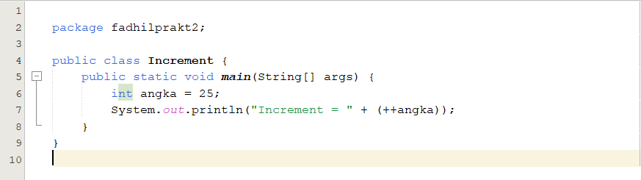
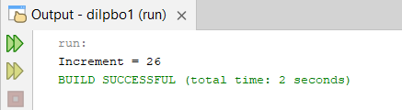
- Buatlah program untuk menghitung luas persegi panjang dengan nilai panjang = 50 dan lebar = 45 dengan nama class PersegiPanjang.
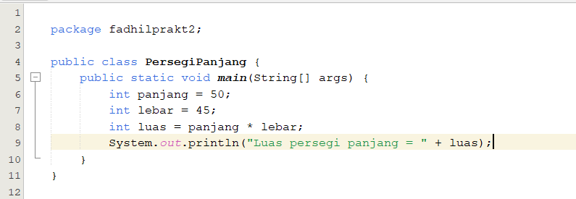
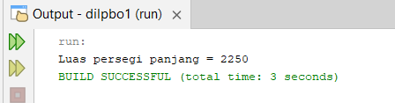

- Buatlah program untuk menghitung persamaan kuadrat dengan rumus b² – 4ac dengan nilai a = 2; b = 10; c = 5 dengan nama class PersamaanKuadrat.
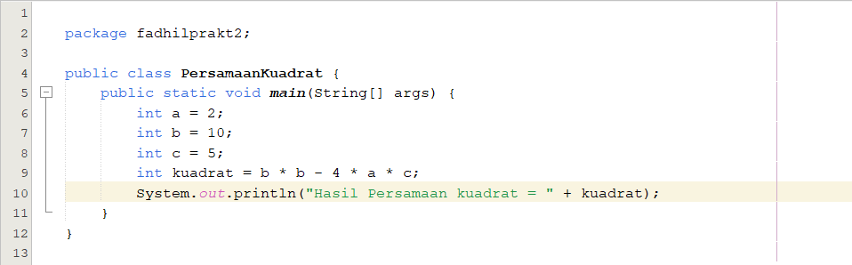
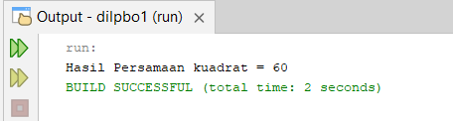
- Buatlah program untuk menghitung proses penjumlahan, pengurangan, perkalian, dan pembagian dua bilangan x = 22 dan y = 33 dengan nama class OperasiMatematika.
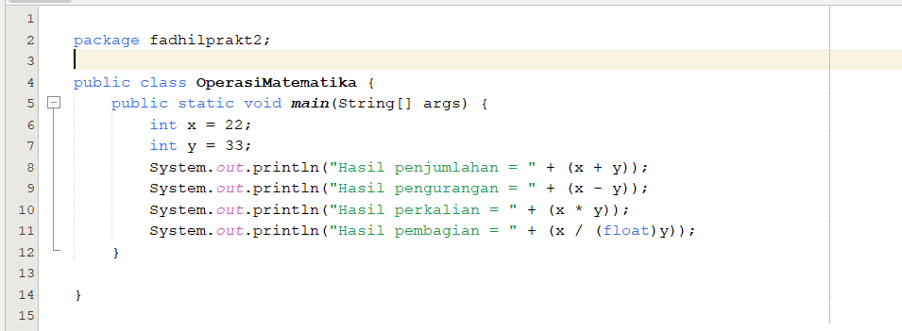
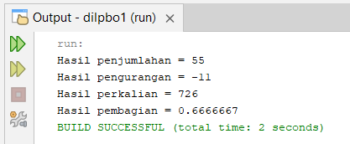

- Buatlah program untuk menghitung luas segitiga dengan a = 6 dan b = 8 dengan nama class Segitiga. (Diagram segitiga siku-siku dengan a = 6, b = 8, c = ?)
- Dari soal nomor 5, buatkan juga program untuk mencari nilai c menggunakan rumus Pythagoras, setelah itu hitunglah keliling dari segitiga tersebut.
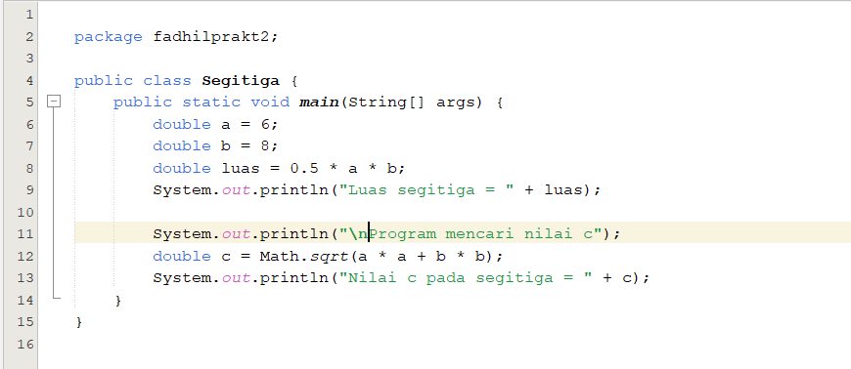
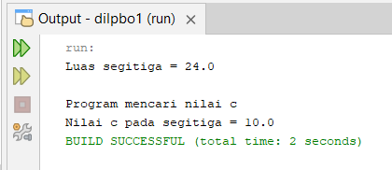

- Buatlah program untuk mengubah string di bawah ini:
String a = "Saya Belajar Java"; // menjadi "saya belajar java"
String b = "Saya Belajar Java"; // menjadi "SAYA BELAJAR JAVA"
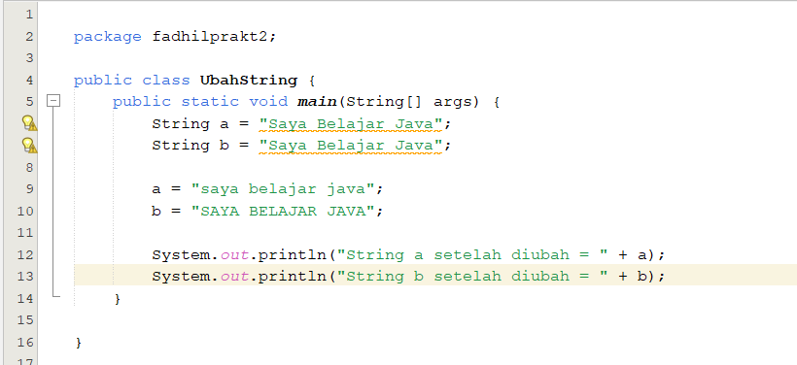
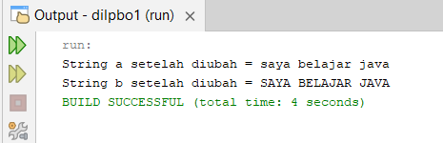
- Jika jarak bumi ke bulan 384.400 km dan ke matahari 152,1 juta km, hitunglah waktu tempuh dari bumi sampai ke bulan dan matahari bila menggunakan kecepatan cahaya (300.000 km/s) dengan program Java.
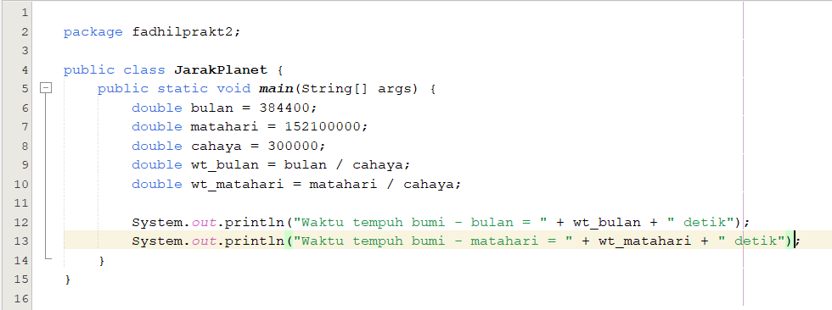
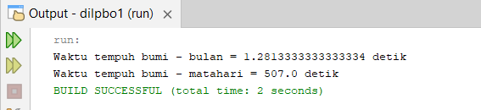

- Buatlah program untuk konversi suhu dengan nama class KonversiSuhu dengan nilai C = 10; F = 15; R = 5:
- Celcius ke Fahrenheit dan sebaliknya
- Celcius ke Reamur dan sebaliknya
- Fahrenheit ke Reamur dan sebaliknya
